国标标准分类号ICS 71-010  中国标准文献分类号 CCS G04 | HGJ
中国石油和化工勘察设计协会团体标准
T/HGJ 10903-202Y

刚性拉撑杆选用标准
Standard for selection of rigid strut
（征求意见稿）

202Y-MM-DD发布 202Y-MM-DD实施
中国石油和化工勘察设计协会 发布

中国石油和化工勘察设计协会标准
刚性拉撑杆选用标准
Standard for selection of rigid strut

T/HGJ 10903-202Y
(征求意见稿)

主编单位： 中国成达工程有限公司
中国寰球工程有限公司北京分公司
常州市武进武南管道设备有限公司
批准部门：中国石油和化工勘察设计协会
施行日期：202X年XX月XX日

XXXXXXXX版社
202Y年 北京
前 言
本标准根据中国石油和化工勘察设计协会“关于印发2024年第3批协会团体标准制修订计划的通知”的要求，由中国石油和化工勘察设计协会委托工艺配管设计专业委员会负责组织，由中国成达工程有限公司、中国寰球工程有限公司北京分公司、常州市武进武南管道设备有限公司为主编单位，会同参编单位编制《刚性拉撑杆选用标准》。
本标准在编制过程中，编制组经广泛调查研究，认真总结国内外刚性拉撑杆的制造和选用经验，进而完成编制工作，最后经审查定稿。
本标准共分为8个章节和2个附录，其主要内容包括总则、术语和符号、分类及结构型式、型号表示及规格参数、选用方法、技术要求、检验和试验、标识、包装及贮存。
本标准由中国石油和化工勘察设计协会负责管理，协会工艺配管设计专业委员会负责技术归口，由中国成达工程有限公司负责具体技术内容的解释。在执行过程中如有意见或建议，请与中国成达工程有限公司联系。（联系地址：四川省成都市天府大道中段 279 号；邮编： 610041；电话：028-65537151），以供今后修订时参考。本标准主编单位、参编单位、主要起草人和主要审查人：
主编单位： 中国成达工程有限公司
中国寰球工程有限公司北京分公司
常州市武进武南管道设备有限公司
参编单位： 扬州市泰克管道机械有限公司
江苏鼎吉能源工程技术有限公司
隔而固（青岛）振动控制有限公司
南京中特化工动力设备有限公司
江苏嘉德管道工程有限公司
主要起草人： 丁 伟 刁旺占 代永清 蒋 飞 刘勋泽
俞佳芃 刘大航 张立武 杜光怡 李永波
易政云 王伟强 殷德庚 韦小平 吕继楠
李仓海 丁树杰 曾 强 王汉兵
主要审查人：

目 次
1 总则 1
2 术语和符号 2
2.1 术语 2
2.2 符号 2
3 基本结构 3
4 型号及规格 4
5 选用 5
6 技术要求 6
7 检验和试验 7
8 标志、包装及贮存 8
附录A 外形尺寸及技术参数 9
附录B 安装与调试 10
B.1 安装 10
B.2调整 10
附录C 设计条件表 11
本规范用词说明 12
引用标准名录 13
附：条文说明 14
Contents
1 General provisions 1
2 Terms and Symbols 2
2.1 Terms 2
2.2 Symbols 2
3 Classification and structure 4
4 Model coding and Size 5
5 Selection 6
5.1 Basic requirements 6
5.2 Material 6
5.2 Nominal load 6
5.3 Nominal travel 6
5.4 Connection 6
6 Technical requirements 8
6.1 Basic requirements 8
6.2 Static performance 8
6.3 Dynamic performance 8
7 Inspection and testing 9
8 Marking, packaging and storage 11
Appendix A Size and technical parameter 12
Appendix B Installation and adjustment 15
B.1 Installation 15
B.2 Adjustment 16
Explanation of wording in this code 18
List of quoted standards 19
Addition: Explanation of provisions 20

1 总则
1.0.1 为了提高管道机械设计水平，指导刚性拉撑杆的选用，制定本标准。
1.0.2 本标准适用于环境温度范围为-19℃~+200℃的管道和设备用承载、限位、防振、拉撑、支撑和稳定及降低摩擦力的刚性拉撑杆的选用。
1.0.3 刚性拉撑杆的选用除应符合本标准外，尚应符合国家现行标准的有关规定。

2 术语和符号

2.1 术语
2.1.1 刚性拉撑杆 rigid strut
系指利用本身高刚度和抗拉强度提高力学结构稳定性的补强杆件。
2.1.2 减振点 vibration control point
系指为减少或控制振动而设置阻尼器的特定位置。
2.1.3 许用荷载 allowable load
系指刚性拉撑杆在其安全工作条件下的最大允许轴向荷载。
2.1.4 动态荷载dynamic load
系指对管系或设备受力情况进行动态分析计算出的刚性拉撑杆减振点的荷载。
2.1.4 摆角swing angle
系指刚性拉撑杆在其工作状态下轴线相对于初始安装位置的最大允许偏转角度。
2.1.5 调节量 adjustment quantity
系指刚性拉撑杆用于补偿安装误差、吸收结构变形或施加预紧力在其长度方向的可调节范围。
2.1.6 环境温度 ambient temperature
系指刚性拉撑杆所处空间的温度。

2.2 符号
F_{n} | — | 额定荷载，单位为千牛(kN)
Δ_{x} | — | 调节量，单位为毫米(mm)
d | — | 销轴直径，单位为毫米(mm)

3 基本结构
3.0.1 刚性拉撑杆的基本结构见图3.0.1。
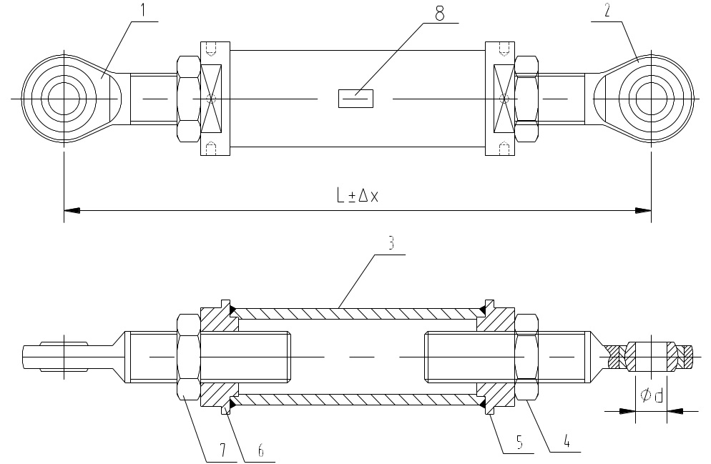
1-外右螺纹杆端关节轴承；2-外左螺纹杆端关节轴承；3-无缝钢管； 4-左旋锁紧螺母；5-左旋调节螺母；6-右旋调节螺母；7-右旋锁紧螺母； 8-金属铭牌；

图3.0.1 阻尼器基本结构示意
3.0.2 刚性拉撑杆外形尺寸及技术参数应符合本标准附录A的规定。

4 型号及规格
4.0.1 液压阻尼器型号宜按下列方法表示：
LCG - □□□ - □□□□ - □□□
可调节量±△x，mm
刚性拉撑杆长度，mm
销轴直径d，mm
刚性拉撑杆代号
4.0.2 刚性拉撑杆的结构及尺寸应符合本标准附录A的规定。

5 选用
5.0.1 刚性拉撑杆的额定载荷不应小于振动系统减振点的动态载荷。
5.0.2 当刚性拉撑杆采用并联形式安装时，刚性拉撑杆额定载荷之和应大于减振点动态荷载，且单杆额定载荷不应小于该点动态载荷的70%。
5.0.3 刚性拉撑杆的长度根据安装空间确定，但应保证偏摆角度小于等于±3°。
5.0.4 刚性拉撑杆可通过限位管夹与管道或设备连接，或通过销座焊接在管道或设备的预焊件上。
5.0.5 刚性拉撑杆应通过销座焊接在结构上。

6 技术要求
6.0.1 刚性拉撑杆的材料、设计和制造应符合现行国家标准《管道支吊架第 1 部分：技术规范》GB/T 17116.1 的规定。
6.0.2 刚性拉撑杆的关节轴承最大允许摆角不应小于±3°。
6.0.3在2倍的许用荷载条件下，刚性拉撑杆构件的最大应力不应大于材料屈服强度的 0.8 倍。
6.0.4 刚性拉撑杆应选用长度可调结构形式，且调节装置应具有防滑和防脱落功能。
6.0.5 刚性拉撑杆宜选择Q355E、316L等具有良好的力学性能和抗腐蚀性能的材料。
6.0.6 刚性拉撑杆在拉、压方向上应具有相同的承载能力。
6.0.9 当校核刚性拉撑杆受压稳定性时，杆长度应按包含最大可调量调节的总长度，且应校核拉杆重量产生的侧向力。
6.0.10 刚性拉撑杆的螺纹杆端应采用锻件制造。
6.0.11 刚性拉撑杆表面应涂防锈底漆和面漆，内部部件也应涂抹防锈油脂或润滑脂的防腐措施。
6.0.12 刚性拉撑杆的螺纹件应涂防锈油，带螺纹的零件应有螺纹护套等防护措施。

7 检验和试验
7.0.1 刚性拉撑杆的外形尺寸及连接尺寸应满足本标准和采购技术文件的要求。
7.0.2 刚性拉撑杆体应进行超声波探伤，且应满足现行国家标准《钢锻件超声检测方法》GB/T 6402的2级要求。
7.0.3 刚性拉撑杆端部应进行磁粉探伤，且应满足现行行业标准《重型机械通用技术条件 第15部分 锻钢件无损探伤》JB/T 5000.15 Ⅱ级的要求。
7.0.4 刚性拉撑杆应做整体拉压试验，拉撑杆应能承受2倍许用荷载，试验后，拉撑杆结构应无永久形变和零部件失效的情况。
7.05 刚性拉撑杆的表面应光滑，不允许有目视可见的裂纹、折叠、分层、结疤和锈蚀等缺陷，经机加工的刚性拉撑杆组件表面粗糙度应不低于Ra12.5。
7.0.6 焊缝表面不得有气孔、夹渣、裂纹、弧坑和深度超过 0.5mm 的咬边。
7.0.7 防腐涂层厚度应均匀，外观上没有流挂、下垂、漏涂、针孔、起皱、光泽 不匀、缩孔、颗粒、干喷和起泡现象。

8 标志、包装及贮存
8.0.1 刚性拉撑杆宜采用不锈钢铭牌，其标识内容应清晰可辨且不易擦除以保证在产品寿命周期内标识准确和有效。
8.0.2 铭牌通常应包括下列内容：
1 产品名称；
2 产品型号；
3 支吊架编号；
4 工作荷载；
5 可调位移量；
6 出厂编号；
7 出厂日期；
8 制造厂名称。
8.0.3 刚性拉撑杆应在油漆干燥后经检验合格后方可包装，包装应安全、可靠， 防止划伤和撞击损伤。
8.0.4 刚性拉撑杆应贮存在干燥和通风的仓库，并应避免与腐蚀性等有害物质接 触。

附录A 外形尺寸及技术参数
A.0.1 刚性拉撑杆外形结构示意如图A.0.1所示。
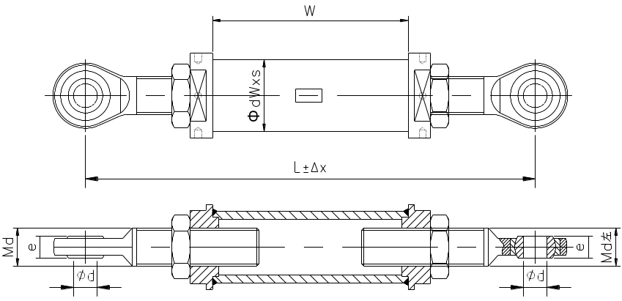
图A.0.1 基本型液压阻尼器结构示意

A.0.2 刚性拉撑杆外形尺寸及技术参数见下表：
图A.0.2 刚性拉撑杆外形尺寸及技术参数表
标号 | φd | 许用荷载  (kN) | △x±50 |  | △x±150 |  | e | ΦdW*s | Md | W
标号 | φd | 许用荷载  (kN) | Lmin | Lmax | Lmin | Lmax
LCG-15-L-可调节量 | 15 | 11 | 294 | 1500 | 594 | 1500 | 14 | ∅42x5 | M20x2 | L-174
LCG-25-L-可调节量 | 25 | 30 | 356 | 2000 | 656 | 2000 | 22 | ∅60x6 | M30x2 | L-234
LCG-35-L-可调节量 | 35 | 60 | 438 | 2000 | 738 | 2000 | 27 | ∅89x8 | M42x3 | L-312
LCG-40-L-可调节量 | 40 | 80 | 476 | 2000 | 776 | 2000 | 30 | ∅102x10 | M48x3 | L-346
LCG-50-L-可调节量 | 50 | 120 | 550 | 2300 | 850 | 2300 | 37 | ∅127x14 | M56x4 | L-405
LCG-60-L-可调节量 | 60 | 175 | 602 | 2500 | 902 | 2500 | 46 | ∅159x16 | M64x4 | L-460
LCG-80-L-可调节量 | 80 | 315 | 702 | 2500 | 1002 | 2500 | 58 | ∅194x20 | M72x4 | L-562
LCG-100-L-可调节量 | 100 | 490 | 750 | 2500 | 1050 | 2500 | 72 | ∅219x25 | M80x4 | L-632

附录B 安装与调试

B.1 安装
B.1.1 刚性拉撑杆两头用关节轴承连接，不应撬掉两头的关节轴承或车细用来连接的销轴。
B.1.2 在安装刚性拉撑杆时，应使用力均匀、稳定，避免突然施力导致刚性拉撑杆折断或其他不良后果。
B.1.3 当刚性拉撑杆安装结束时，应将所有可能转动的调节零件锁住；宜采用串联两只螺母的锁紧方法，不宜采用破坏螺纹或焊接作为锁紧手段。

B.2 调整
B.2.1 刚性拉撑杆宜通过调节螺母的手段调节，也可采用张拉设备或扭力扳手等措施逐级张拉或紧固，达到设计要求的张力。
B.2.2 对刚性拉撑杆施加张力时，应辅以应力或变形测试，旋转调节螺母，使管道张紧。
B.2.3 调节时，各个拉撑杆应逐步逐个轮番进行，避免管道过度变形而受损伤。

附录C 设计条件表
C.0.1设计单位或用户宜按表C.0.1提供刚性拉撑杆设计条件。
表C.0.1 刚性拉撑杆设计条件表
序号 | 管架号（注1） | 刚性拉撑杆型号（注2） | 数量 | 单位（注3） | 设计荷载/kN（注4） | 拉撑杆横向位移/mm | 管道号 | 管道属性（注5和注6） |  |  |  | 应力计算 |  | 备注
 |  |  |  |  |  |  |  | 管道材料 | 公称直径 | 保温厚度/mm | 设计温度/℃ | 计算书号 | 节点号 | 备注
注：1. 管架号表示方法参见《管架标准图》(HG/T 21629)中的X1~X11管架。
2. 当标准所列型号无法满足设计要求时，无须填写型号，由厂家根据设计条件表特殊设计。
3. 同一减振点安装1个拉撑杆时，单位为“个”。同一减振点安装2个拉撑杆时，单位为“套”。
4. 表列荷载均为单个拉撑杆承受的荷载。
5. 当用碳钢或铬钼钢管夹夹持不锈钢管道时，厂家需提供不锈钢隔离层，参见《管架标准图》(HG/T 21629)中的A26管架。
6. 焊接在主管上的卡块材料应与主管相同或相近。

本规范用词说明

1 为便于在执行本规范条文时区别对待，对于要求严格程度不同的用词说明如下：
1) 表示很严格，非这样做不可的：
正面词采用“必须”，反面词采用“严禁”；
2) 表示严格，在正常情况下均应这样做的：
正面词采用“应”，反面词采用“不应”或“不得”；
3）表示允许稍有选择，在条件许可时首先应这样做的：
正面词采用“宜”，反面词采用“不宜”；
4）表示有选择，在一定条件下可以这样做的，采用“可”。
2条文中指明应按其他有关标准执行的写法为：“应符合……的规定”或“应按……执行”。

引用标准名录
《管道支吊架第1部分：技术规范》GB/T 17116.1
《管架标准图》HG/T 21629
《钢锻件超声检测方法》GB/T 6402
《重型机械通用技术条件 第15部分 锻钢件无损探伤》JB/T 5000.15

中国石油和化工勘察设计协会团体标准
刚性拉撑杆选用标准
Standard for selection of rigid strut
T/HGJ 10903-202Y

条文说明

目 次

4 型号表示及规格 16
5 选用 17
附录B 安装与调试 18
B.1 安装 18

4 型号表示及规格
4.0.1 型号表示示例如下：
型号示例： LCG-25-1000-50表示销轴直径为φ25刚性拉撑杆，长度1000mm，可调节量为±50mm。

5 选用
5.0.2当控制管道轴向振动或因安装空间问题需平行安装两根拉撑杆时，因无法保证两根拉撑杆工作时能同步响应，所以单根拉撑杆额定载荷按承受动态载荷按的70%考虑。
5.0.3 当拉撑杆承受压向额定荷载时,L尺寸不应超过表中Lmax值，当压向工作荷载远小于额定荷载时，Lmax可以大于表中的数值，具体尺寸可由制造厂商对进行阻尼器屈曲分析得出。如果L尺寸仍不能满足使用要求，可以选择较大型号的拉撑杆。如果拉撑杆仅承受拉向工作荷载，理论上L值没有严格的限值，但是考虑到运输和现场摆放的原因，一般L≤3000mm。当L＞3000mm时，厂家可将拉撑杆分成两截，中间用法兰盘连接。

附录B 安装与调试

B.1 安装
B.1.1 第2款 主要为避免被邻近设备或结构件意外碰伤或焊接时的焊渣飞溅到液压阻尼器上。
B.1.2 第8款 起吊阻尼器时需注意，由于阻尼器的活塞杆在出厂时已经设置在冷态位置，因此起吊时避免活塞杆受力，从而改变阻尼器的长度。

